  
NOVÁ NABÍDKA

**LETNÍ TÁBOR**

**2024**

**Kdy**:

1) 21. – 27. 7. -  Po stopách Železných draků

2) 4. – 10. 8. - Legendy šumavských hvozdů

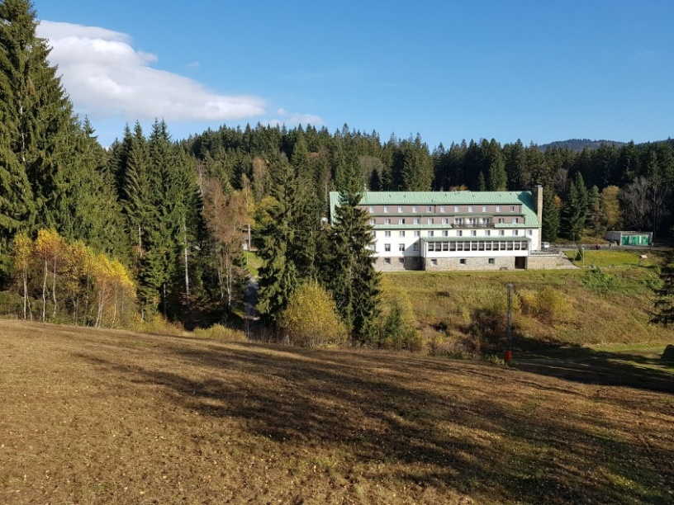  
**Kde**:   
Železná Ruda – Chata Ořovský

**Cena**:   
6.900, - Kč   
(snížená – 6.500, - Kč)

**Pro koho**:   
Děti od 7 do 11 let, které se rády pohybují v přírodě

**Program**:

* Poznávání přírody doslova všemi smysly, vědomostně, duchovně
* Výlety spojené s pátráním, zkoumáním a luštěním
* Netradiční hry a praktické činnosti v přírodě.
* Geocaching, detektor kovů, mísy na rýžování zlata, magnety na lovení pokladů
* Postupné odhalování velkého tajemství

**Kapacita**:  
25 dětí

Bližší informace a přihlášky Vám rádi poskytneme telefonicky, emailem   
nebo na našem webu.

724 377 978, orovsky@seznam.cz, [www.svatojancizs.webnode.cz](http://www.svatojancizs.webnode.cz)